Как надо вести себя родителям

с упрямым ребенком:

* Обвиняя своего ребенка в упрямстве, подумайте, не упрямы ли вы сами, задумайтесь, нет ли вашей вины в этом.
* Задумайтесь, что мучает его. Такое поведение обычно сопровождает длительный, эмоциональный стресс.
* Когда малыш особенно упрям, не надо, чтобы вас зацикливало так же, как его. Найдите способ переключить его интерес, подберите задание, чтобы
он выполнил его с успехом , и не забудьте похвалить его.
* Поймите ребенка и проявите чуткость.
* Проявление упрямства может свидетельствовать о заболевании.

Как надо вести себя родителям

с агрессивным ребенком:

* Нормализовать семейные отношения.
* Ликвидировать все агрессивные формы поведения среди близких, помня, что ребенок, подражая, видит все.
* Принимать его таким, какой он есть, и любить со всеми недостатками.
* Попытаться погасить конфликт еще в зародыше, направляя интерес ребенка в другое русло.
* При драчливости ребенка главное – не разъяснить, а предотвратить удар.
* Нельзя использовать агрессивные методы воспитания и наказания.

Как надо вести себя родителям с

застенчивым ребенком:

* Не отвергать и не использовать авторитарный метод воспитания.
* Все делать так, чтобы ваш малыш не чувствовал себя незащищенным и зависимым от вас.
* Повысить уровень его самооценки
* Учить, чтобы он уважал себя.
* Помочь найти ему все то, в чем он намного превосходит своих сверстников, и этой сильной стороной уравновесить слабую, как средство компенсации всех недостатков.
* Тренировать с ним навыки общения.
* Сочувствовать ему.
* Помочь найти такого друга, который защищал бы его в среде сверстников.
* Поддерживать его.

Как надо вести себя родителям с ребенком,

испытывающим страх:

* Первым делом выяснить причину страха.
* При выборе воспитательных мероприятий учитывать, что страхи имеют неосознанный характер.
* Ни в коем случае не наказывать ребенка.
* Не напоминать ребенку о страхе.
* Обучать терпимости к страху и управлению им, а в некоторых случаях и противодействию источникам страха.
* Если малыш боится темноты и замкнутого пространства, зажгите лампу, откройте двери, побудьте рядом с ним.

Как надо вести себя родителям,

чтобы ребенок не был нервным:

* Ни в коем случае не унижать достоинство ребенка своими методами наказания.
* Не раздражаться, запастись терпением.
* Разрядить конфликтную ситуацию в семье.
* Всегда быть с ним доброжелательными и тактичными.
* Не завышать возможности ребенка и не внушать ему неповторимость.
* Все время помнить, что вы пример для подражания.
* Закаливать и тренировать его нервную систему.
* Оберегать ребенка от травм и от заболеваний, воздействующих на нервную систему.

Как надо вести себя родителям с ребенком,

который часто говорит неправду:

* Понять возможную причину лжи и проанализировать ее.
* Ответить на вопрос: не спровоцировали ли вы сами обман соблазнами или вопросами-ловушками?
* Взгляните на себя со стороны и трезво оцените ситуацию.
* Не чувствует ли ваш малыш себя отверженным в семье.
* Если ребенок не хочет сознаваться во лжи, не заставляйте его это делать, а лучше расскажите ему сказку о том, к чему приводит ложь и сколько доставляет неприятностей.
* Если ребенок сам сознается во лжи, ни в коем случае не наказывайте его, скорее одобрите, чтобы он поверил в собственные силы.
* Не раздражайтесь, не придумывайте способы расправы.

Как надо вести себя родителям с

неусидчивым ребенком:

* Узнать причину неусидчивости ребенка. Проконсультироваться с нужным специалистом: болезнь это или нет. Нередко у гиперактивного ребенка в анамнезе есть родовая травма.
* Продумать режим дня малыша до мелочей. Стараться следовать режиму. Пусть ваш малыш четко знает, когда он должен встать, поесть, играть с друзьями.
* Игра для ребенка – важнее разных медикаментов, вернее, главное лекарственное средство.
* Вам необходимо постараться неусидчивость ребенка перевести в целенаправленную игровую деятельность со сверстниками.
* Необходимо приучать его в тихие игры ,используя лото, домино.

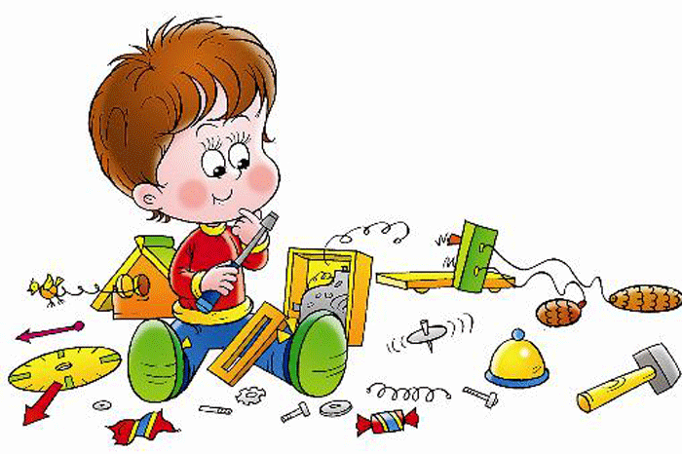

Как надо вести себя родителям с ребенком,

который что-то взял или берет без спросу:

* Постараться успокоиться и отыскать возможную причину воровства, как бы надежно она ни была скрыта.
* Старайтесь разъяснить ребенку, что лишь свою вещь можно взять без спросу, чужую – никогда. Запрещено. И, если что-то вдруг ему захочется чужое, он сможет взять его только тогда, когда получит разрешение на это.
* Ведите себя так, чтобы ваш ребенок мог вам достойно подражать и быть порядочным, как вы.

Как надо вести себя родителям с

ребенком-левшой:

* Создать для него благоприятный климат в семье.
* Принять как должное особенность ребенка и не пытаться превратить его в «правшу», объясняя всем и ему, что «леворуких» людей очень много и это тоже разновидность нормы.
* Хвалите за самые малейшие успехи и поощрять его за старания.
* Ни в коем случае не обучать ребенка до школы чтению, письму, где поджидают неудачи, снижающие уровень самооценки малыша.
* Учитывая повышенную эмоциональность и крайнюю впечатлительность такого ребенка, быть очень чутким и доброжелательным с ним.

